Système de Gestion Financière

Introduction
Le système de gestion financière de l'entreprise repose sur plusieurs tableaux interconnectés permettant une analyse précise des revenus, des charges et de l'état financier global. Ce document présente la structure et l'utilisation des tableaux de clients, factures, revenus, charges et finances mensuelles.

1. Table des Clients (clients)
Chaque client a un identifiant unique et des informations générales.
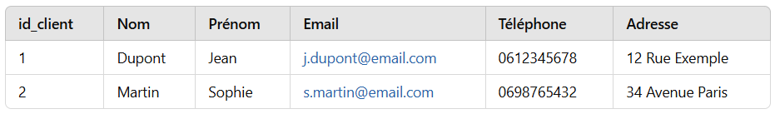
2. Table des Factures (factures)
Chaque facture est associée à un client via id_client.
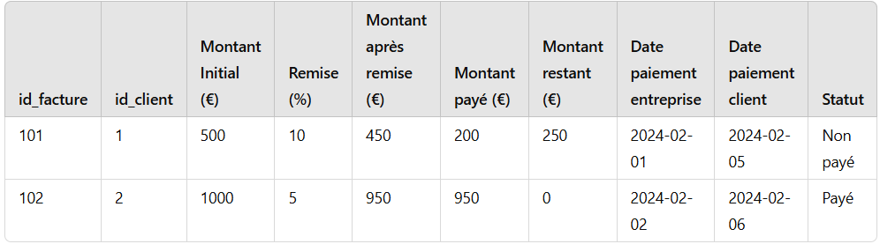
🔹 Explication des colonnes dans la table factures :
- id_facture : Identifiant unique de la facture.
- id_client : Clé étrangère faisant référence à la table clients.
- Montant Initial (€) : Prix total avant remise.
- Remise (%) : Réduction appliquée sur le montant initial.
- Montant après remise (€) : Montant après application de la remise.
- Montant payé (€) : Montant déjà payé par le client.
- Montant restant (€) : Somme restante à payer.
- Date paiement entreprise : Date à laquelle l'entreprise attend le paiement.
- Date paiement client : Date à laquelle le client a payé.
- Statut : Indique si la facture est payée ou non.

Voici la structure du tableau des revenus mensuels (revenus), qui exploite les données des factures payées pour générer un résumé par mois et par client.

3. Table des Revenus (revenus)
Chaque ligne correspond à un client et résume ses paiements pour un mois donné.
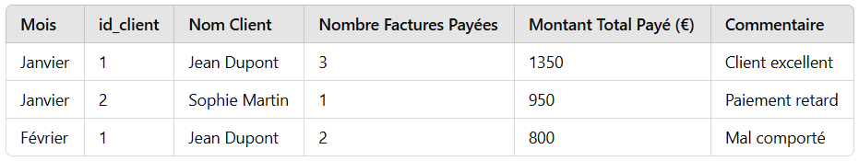

Explication des colonnes :
- Mois : Regroupe toutes les factures payées sur un mois donné.
- id_client : Clé étrangère reliant au tableau clients.
- Nom Client : Nom complet du client.
- Nombre Factures Payées : Nombre de factures payées par le client dans le mois.
- Montant Total Payé (€) : Somme des montants payés par le client durant ce mois.
- Commentaire :
  - "Mal comporté" → Si le client a eu des problèmes avant de payer.
  - "Paiement retard" → Si le paiement a été fait après la date prévue.
  - "Client excellent" → Si le paiement a été fait à temps sans problème.

Comment alimenter ce tableau ?
- Filtrer les factures payées (statut = 'Payé').
- Regrouper par mois et par client.
- Compter le nombre de factures payées par client.
- Faire la somme des montants payés pour chaque client.
- Générer un commentaire en fonction des comportements de paiement.

Voici la conception des tableaux pour la gestion des charges de ton entreprise :

4. Table des Charges Déclarées (charges_declarees)
Ce tableau enregistre toutes les charges existantes de l'entreprise.
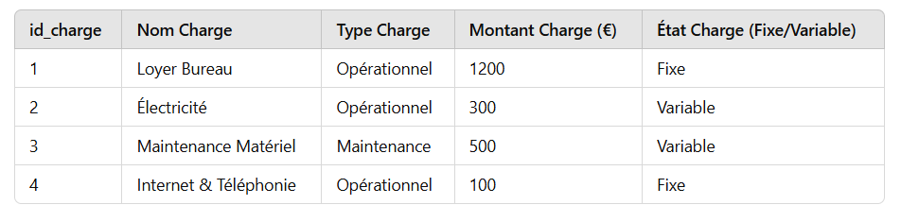

5. Table des Charges Mensuelles (charges_mensuelles)
Ce tableau enregistre les montants estimés et réels pour chaque charge mois par mois.
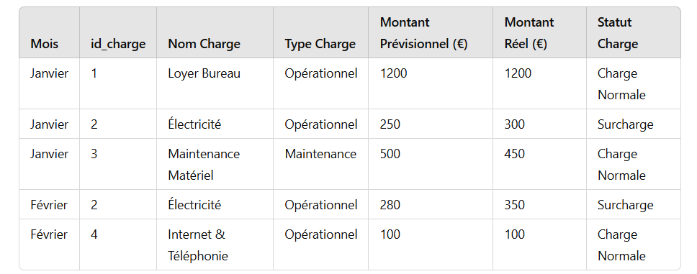

Explication des colonnes
1. Table charges_declarees
- id_charge : Identifiant unique de la charge.
- Nom Charge : Nom de la charge (ex: Loyer, Électricité, etc.).
- Type Charge : Catégorie de la charge (ex: Opérationnel, Maintenance, etc.).
- Montant Charge (€) : Montant standard de la charge.
- État Charge :
  - Fixe → La valeur ne change pas chaque mois.
  - Variable → La valeur peut changer chaque mois.
2. Table charges_mensuelles
- Mois : Mois concerné par la charge.
- id_charge : Référence à la charge dans charges_declarees.
- Nom Charge : Nom de la charge.
- Type Charge : Type de charge.
- Montant Prévisionnel (€) : Valeur estimée pour ce mois.
- Montant Réel (€) : Valeur réellement dépensée.
- Statut Charge :
  - Charge Normale → Si l'estimation est ≥ au montant réel.
  - Surcharge → Si l'estimation est < au montant réel.

💡 Fonctionnalités
✅ Charges fixes → Automatiquement la même valeur pour estimation et réalité.
✅ Charges variables → Nécessite une estimation chaque mois avant l'arrivée du montant réel.
✅ Possibilité d’ajouter de nouvelles charges dynamiquement.

Voici la conception du tableau de gestion financière mensuelle, qui prend en compte :
✅ Montant initial dans la banque chaque mois
✅ Total des revenus (alimentation par mois)
✅ Total des charges
✅ Reste après déduction des charges
✅ État financier basé sur le reste

6.Table des Finances Mensuelles (finance_mensuelle)
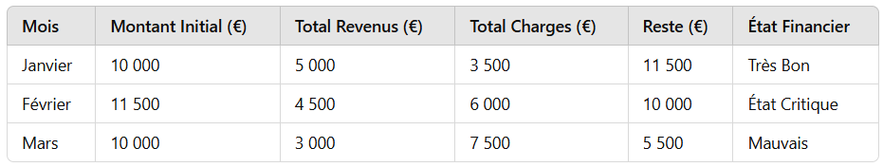

Explication des Colonnes
- Mois → Mois concerné.
- Montant Initial (€) → Solde de la banque au début du mois.
- Total Revenus (€) → Somme des revenus collectés ce mois (provenant du tableau revenus).
- Total Charges (€) → Somme des charges payées ce mois (provenant du tableau charges_mensuelles).
- Reste (€) → Calculé comme :
(Montant Initial + Total Revenus) - Total Charges
- État Financier :
  - Très Bon → Si Reste > Montant Initial
  - État Critique → Si Reste == Montant Initial
  - Mauvais → Si Reste < Montant Initial

💡 Comment mettre à jour ce tableau ?
- Récupérer le solde de la banque en début de mois.
- Additionner tous les revenus du mois (table revenus).
- Additionner toutes les charges du mois (table charges_mensuelles).
- Calculer le reste après charges.
- Déterminer l’état financier selon le reste.

✅ Ce tableau te permet d’avoir un suivi clair de l’évolution de ta trésorerie.

Conclusion
Ce système de gestion financière offre une vision claire et structurée de la situation économique de l'entreprise. Il permet d'assurer un suivi précis des revenus, des charges et de la trésorerie pour une prise de décision efficace et optimisée.

